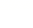
绝密★启用前
2020年普通高等学校招生全国统一考试
理科综合能力测试 化学
注意事项：
1．答卷前，考生务必将自己的姓名、准考证号填写在答题卡上。
2．回答选择题时，选出每小题答案后，用铅笔把答题卡上对应题目的答案标号涂黑，如需改动，用橡皮擦干净后，再选涂其它答案标号。回答非选择题时，将答案写在答题卡上，写在本试卷上无效。
3．考试结束后，将本试卷和答题卡一并交回。
可能用到的相对原子质量：H 1 C 12 N 14 O 16 Na 23 Al 27 P 31 S 32 Cl 35.5 V 51 Fe 56
一、选择题：本题共13个小题，每小题6分。共78分，在每小题给出的四个选项中，只有一项是符合题目要求的。
7．国家卫健委公布的新型冠状病毒肺炎诊疗方案指出，乙醚、75%乙醇、含氯消毒剂、过氧乙酸(CH₃COOOH)、氯仿等均可有效灭活病毒。对于上述化学药品，下列说法错误的是
A．CH₃CH₂OH能与水互溶
B．NaClO通过氧化灭活病毒
C．过氧乙酸相对分子质量为76
D．氯仿的化学名称是四氯化碳
8．紫花前胡醇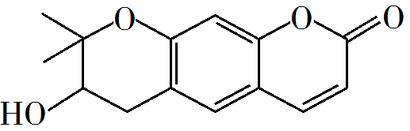可从中药材当归和白芷中提取得到，能提高人体免疫力。有关该化合物，下列叙述错误的是
A．分子式为C₁₄H₁₄O₄
B．不能使酸性重铬酸钾溶液变色
C．能够发生水解反应
D．能够发生消去反应生成双键
9．下列气体去除杂质的方法中，不能实现目的的是
 | 气体（杂质） | 方法
A． | SO₂（H₂S） | 通过酸性高锰酸钾溶液
B． | Cl₂（HCl） | 通过饱和的食盐水
C． | N₂（O₂） | 通过灼热的铜丝网
D． | NO（NO₂） | 通过氢氧化钠溶液
10．铑的配合物离子[Rh(CO)₂I₂]－可催化甲醇羰基化，反应过程如图所示。
下列叙述错误的是
A．CH₃COI是反应中间体
B．甲醇羰基化反应为CH₃OH+CO=CH₃CO₂H
C．反应过程中Rh的成键数目保持不变
D．存在反应CH₃OH+HI=CH₃I+H₂O
11．1934年约里奥–居里夫妇在核反应中用α粒子（即氦核）轰击金属原子，得到核素，开创了人造放射性核素的先河：
+→+
其中元素X、Y的最外层电子数之和为8。下列叙述正确的是
A．的相对原子质量为26 B．X、Y均可形成三氯化物
C．X的原子半径小于Y的 D．Y仅有一种含氧酸
12．科学家近年发明了一种新型Zn−CO₂水介质电池。电池示意图如下，电极为金属锌和选择性催化材料，放电时，温室气体CO₂被转化为储氢物质甲酸等，为解决环境和能源问题提供了一种新途径。
下列说法错误的是
A．放电时，负极反应为
B．放电时，1 mol CO₂转化为HCOOH，转移的电子数为2 mol
C．充电时，电池总反应为
D．充电时，正极溶液中OH⁻浓度升高
13．以酚酞为指示剂，用0.1000 mol·L⁻¹的NaOH溶液滴定20.00 mL未知浓度的二元酸H₂A溶液。溶液中，pH、分布系数随滴加NaOH溶液体积的变化关系如下图所示。
[比如A²⁻的分布系数：]
下列叙述正确的是
A．曲线①代表，曲线②代表
B．H₂A溶液的浓度为0.2000 mol·L⁻¹
C．HA⁻的电离常数K_{a}=1.0×10⁻²
D．滴定终点时，溶液中

三、非选择题：共174分，第22~32题为必考题，每个试题考生都必须作答。第33~38题为选考题，考生根据要求作答。
（一）必考题：共129分。
26．（14分）
钒具有广泛用途。黏土钒矿中，钒以+3、+4、+5价的化合物存在，还包括钾、镁的铝硅酸盐，以及SiO₂、Fe₃O₄。采用以下工艺流程可由黏土钒矿制备NH₄VO₃。
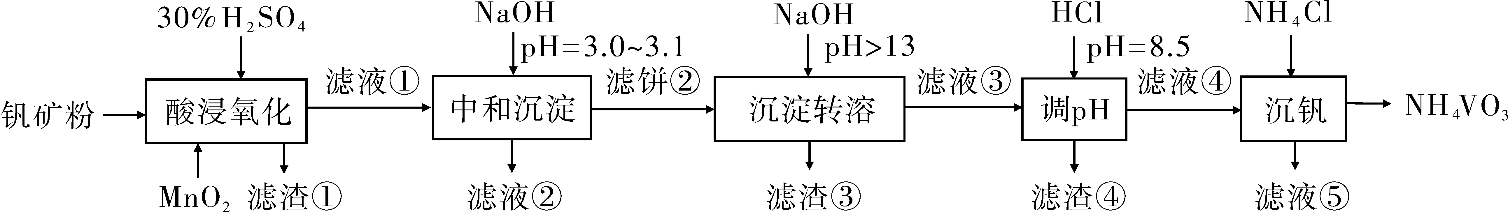
该工艺条件下，溶液中金属离子开始沉淀和完全沉淀的pH如下表所示：
金属离子 | Fe³⁺ | Fe²⁺ | Al³⁺ | Mn²⁺
开始沉淀pH | 1.9 | 7.0 | 3.0 | 8.1
完全沉淀pH | 3.2 | 9.0 | 4.7 | 10.1
回答下列问题：
（1）“酸浸氧化”需要加热，其原因是___________。
（2）“酸浸氧化”中，VO⁺和VO²⁺被氧化成，同时还有___________离子被氧化。写出VO⁺转化为反应的离子方程式___________。
（3）“中和沉淀”中，钒水解并沉淀为，随滤液②可除去金属离子K⁺、Mg²⁺、Na⁺、___________，以及部分的___________。
（4）“沉淀转溶”中，转化为钒酸盐溶解。滤渣③的主要成分是___________。
（5）“调pH”中有沉淀生产，生成沉淀反应的化学方程式是___________。
（6）“沉钒”中析出NH₄VO₃晶体时，需要加入过量NH₄Cl，其原因是___________。
27．（15分）
为验证不同化合价铁的氧化还原能力，利用下列电池装置进行实验。
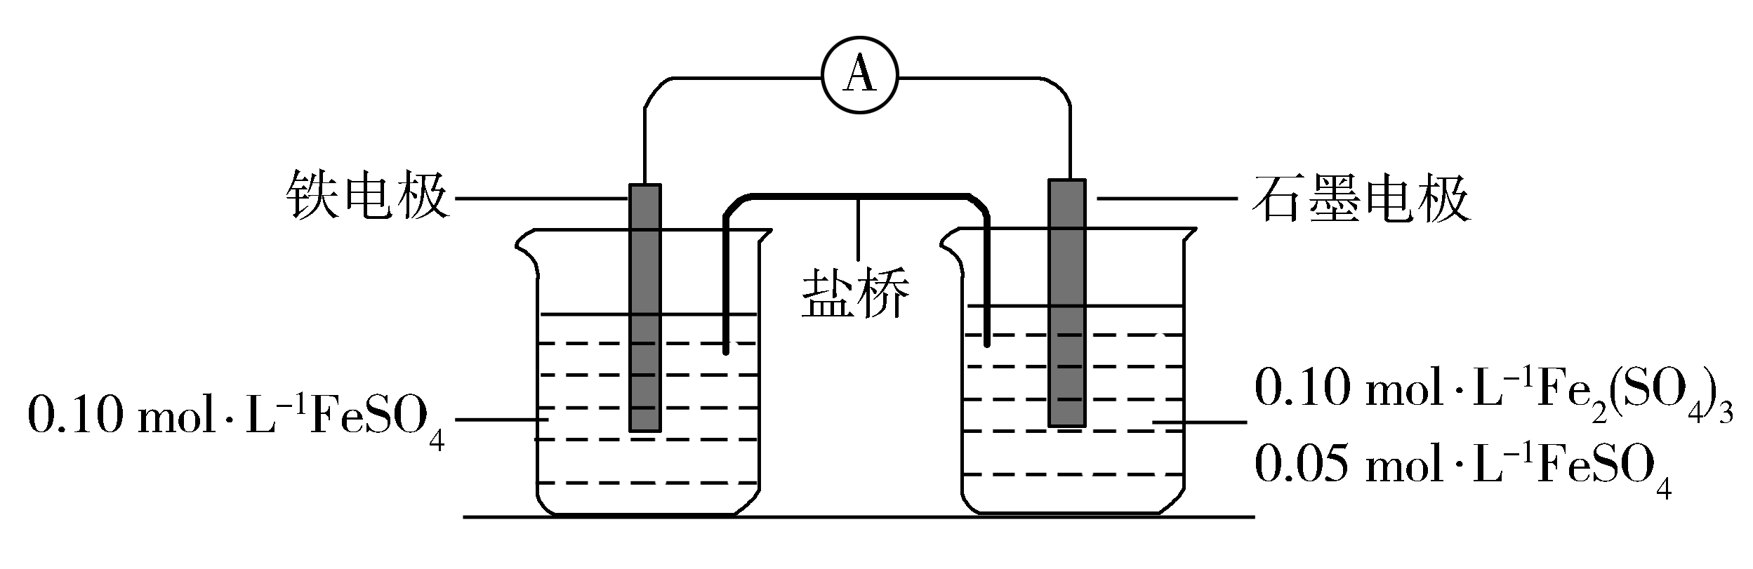
回答下列问题：
（1）由FeSO₄·7H₂O固体配制0.10 mol·L⁻¹ FeSO₄溶液，需要的仪器有药匙、玻璃棒、_________(从下列图中选择，写出名称)。
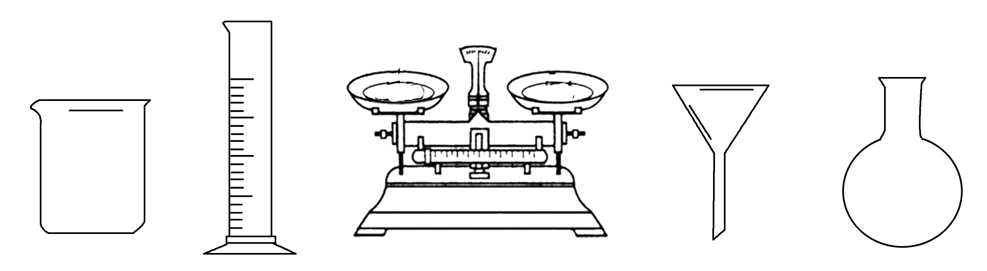
（2）电池装置中，盐桥连接两电极电解质溶液。盐桥中阴、阳离子不与溶液中的物质发生化学反应，并且电迁移率(u∞)应尽可能地相近。根据下表数据，盐桥中应选择____________作为电解质。
阳离子 | u∞×10⁸/（m²·s⁻¹·V⁻¹） | 阴离子 | u∞×10⁸/（m²·s⁻¹·V⁻¹）
Li⁺ | 4.07 |  | 4.61
Na⁺ | 5.19 |  | 7.40
Ca²⁺ | 6.59 | Cl⁻ | 7.91
K⁺ | 7.62 |  | 8.27
（3）电流表显示电子由铁电极流向石墨电极。可知，盐桥中的阳离子进入________电极溶液中。
（4）电池反应一段时间后，测得铁电极溶液中c(Fe²⁺)增加了0.02 mol·L⁻¹。石墨电极上未见Fe析出。可知，石墨电极溶液中c(Fe²⁺)=________。
（5）根据（3）、（4）实验结果，可知石墨电极的电极反应式为___________，铁电极的电极反应式为___________________。因此，验证了Fe²⁺氧化性小于________，还原性小于___________。
（6）实验前需要对铁电极表面活化。在FeSO₄溶液中加入几滴Fe₂(SO₄)₃溶液，将铁电极浸泡一段时间，铁电极表面被刻蚀活化。检验活化反应完成的方法是_________________________。
28．（14分）
硫酸是一种重要的基本化工产品，接触法制硫酸生产中的关键工序是SO₂的催化氧化：SO₂(g)+O₂(g) 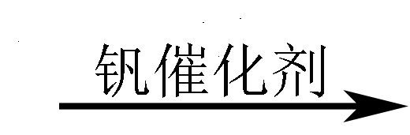SO₃(g) ΔH=−98 kJ·mol⁻¹。回答下列问题：
（1）钒催化剂参与反应的能量变化如图(a)所示，V₂O₅(s)与SO₂(g)反应生成VOSO₄(s)和V₂O₄(s)的热化学方程式为：_________________。
（2）当SO₂(g)、O₂(g)和N₂(g)起始的物质的量分数分别为7.5%、10.5%和82%时，在0.5MPa、2.5MPa和5.0MPa压强下，SO₂平衡转化率α随温度的变化如图(b)所示。反应在5.0MPa、550℃时的α=__________，判断的依据是__________。影响α的因素有__________。
（3）将组成(物质的量分数)为2m% SO₂(g)、m% O₂(g)和q% N₂(g)的气体通入反应器，在温度t、压强p条件下进行反应。平衡时，若SO₂转化率为α，则SO₃压强为___________，平衡常数K_{p}=___________(以分压表示，分压=总压×物质的量分数)。
（4）研究表明，SO₂催化氧化的反应速率方程为：
v=k(−1)^{0.8}(1−nα')
式中：k为反应速率常数，随温度t升高而增大；α为SO₂平衡转化率，α'为某时刻SO₂转化率，n为常数。在α'=0.90时，将一系列温度下的k、α值代入上述速率方程，得到v~t曲线，如图（c）所示。
曲线上v最大值所对应温度称为该α'下反应的最适宜温度t_{m}。t<t_{m}时，v逐渐提高；t>t_{m}后，v逐渐下降。原因是__________________________。
（二）选考题：共45分。请考生从2道物理题、2道化学题、2道生物题中每科任选一题作答。如果多做，则每科按所做的第一题计分。
35．[化学——选修3：物质结构与性质]（15分）
Goodenough等人因在锂离子电池及钴酸锂、磷酸铁锂等正极材料研究方面的卓越贡献而获得2019年诺贝尔化学奖。回答下列问题：
（1）基态Fe²⁺与Fe³⁺离子中未成对的电子数之比为_________。
（2）Li及其周期表中相邻元素的第一电离能（I₁）如表所示。I₁(Li)> I₁(Na)，原因是_________。I₁(Be)> I₁(B)> I₁(Li)，原因是________。
（3）磷酸根离子的空间构型为_______，其中P的价层电子对数为_______、杂化轨道类型为_______。
（4）LiFePO₄的晶胞结构示意图如(a)所示。其中O围绕Fe和P分别形成正八面体和正四面体，它们通过共顶点、共棱形成空间链结构。每个晶胞中含有LiFePO₄的单元数有____个。
电池充电时，LiFeO₄脱出部分Li⁺，形成Li_{1−x}FePO₄，结构示意图如(b)所示，则x=_______，n(Fe²⁺ )∶n(Fe³⁺)=_______。
36．[化学——选修5：有机化学基础]（15分）
有机碱，例如二甲基胺（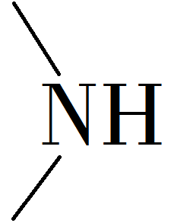）、苯胺（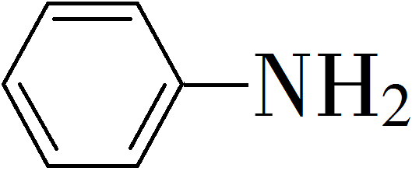），吡啶（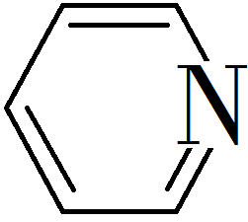）等，在有机合成中应用很普遍，目前“有机超强碱”的研究越来越受到关注，以下为有机超强碱F的合成路线：
已知如下信息：
①
②
③苯胺与甲基吡啶互为芳香同分异构体
回答下列问题：
（1）A的化学名称为________。
（2）由B生成C的化学方程式为________。
（3）C中所含官能团的名称为________。
（4）由C生成D的反应类型为________。
（5）D的结构简式为________。
（6）E的六元环芳香同分异构体中，能与金属钠反应，且核磁共振氢谱有四组峰，峰面积之比为6∶2∶2∶1的有________种，其中，芳香环上为二取代的结构简式为________。

2020年普通高等学校招生全国统一考试
理科综合 化学参考答案
7．D 8．B 9．A 10．C 11．B 12．D 13．C
26．（1）加快酸浸和氧化反应速率（促进氧化完全）
（2）Fe²⁺ VO⁺+MnO₂ +2H⁺ =+Mn²⁺+H₂O
（3）Mn²⁺ Al³⁺和Fe³⁺
（4）Fe(OH)₃
（5）NaAl(OH)₄+ HCl= Al(OH)₃↓+NaCl+H₂O
（6）利用同离子效应，促进NH₄VO₃尽可能析出完全
27．（1）烧杯、量筒、托盘天平
（2）KCl
（3）石墨
（4）0.09 mol·L⁻¹
（5）Fe³⁺+e⁻=Fe²⁺ Fe−2e⁻= Fe²⁺ Fe³⁺ Fe
（6）取少量溶液，滴入KSCN溶液，不出现血红色
28．（1）2V₂O₅(s)+ 2SO₂(g)=2VOSO₄(s)+V₂O₄(s) ΔH =−351 kJ·mol⁻¹
（2）0.975 该反应气体分子数减少，增大压强，α提高。5.0MPa>2.5MPa = p₂，所以p₁= 5.0Mpa 温度、压强和反应物的起始浓度（组成）
（3）
（4）升高温度，k增大使v逐渐提高，但α降低使v逐渐下降。t<t_{m}时，k增大对v的提高大于α引起的降低； t>t_{m}后，k增大对v的提高小于α引起的降低
35．（15分）
（1）
（2）Na与Li同族，Na电子层数多，原子半径大，易失电子
Li、Be、B同周期，核电荷数依次增加。Be为1s²2s²全满稳定结构，第一电离能最大。与Li相比，B核电荷数大，原子半径小，较难失去电子，第一电离能较大。
（3）正四面体 4 sp³
（4）4 13∶3
36．（15分）
（1）三氯乙烯
（2）
（3）碳碳双键、氯原子
（4）取代反应
（5）
（6）6

